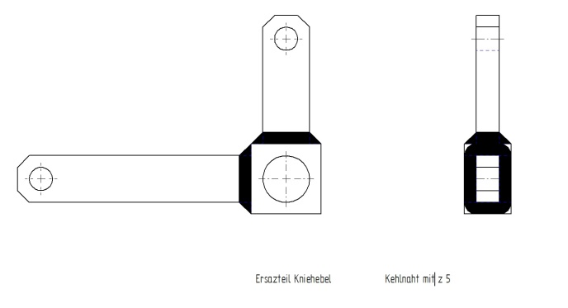
Arbeitsblatt MAG – Schweißen Kniehebel Ersatzteil
https://www.youtube.com/watch?v=KCXAlRE3UN4

https://www.youtube.com/watch?v=Cb1Ymah-n-I

https://gipfelholz.de/grundlagen-mag-schweissen-anfaenger-schweissen/

